中技社數學傑出大學生短期數學成果研究獎報名表
Application Form for Taiwan Mathematical Society Outstanding Students Prize
一、 被推薦人基本資料 Information about the team
團體代表姓名  Name of the leader | 楊佳穎 | 申請獎項  Prize |  | 短期數學成果研究獎
團隊名稱  Name of your team | 海大力學聲響振動實驗室(NTOU/MSV)
代表人系所 | (學校) 國立臺灣海洋大學  School of graduation  (系/所) 河海工程學系  Department of graduation
指導教授  Advisor | 陳正宗 老師  邱昱嘉 老師 | 推薦人  Nominator |  |  | 陳正宗 老師  邱昱嘉 老師
代表人電子信箱  E-mail Address |  | 代表人電話  Tel |  |  | 手機/Mobile:  住家/Home:
通知地址
Address
二、 團體成員 Team Members
姓名  Name | 身分  Team Role |  | 學校/系所 (含年級)  School/Department
楊佳穎 | 學生 |  | 國立臺灣海洋大學/河海工程學系四年級
三、 研究成果介紹 Research Summary

- 研究題目 Title of the manuscript
熱交換管形狀因子對偶邊界元分析與動畫模擬
- 內容簡介 Summary of the findings in the manuscript

本研究使用邊界元素法（BEM）來計算熱交換管中穩態熱傳導問題的熱傳導形狀因子（CSF）。考慮了五種不同幾何形狀的熱交換管外形，包括正三角形、正四邊形、正五邊形、正六邊形和圓形，熱交換管的內管斷面形狀皆為圓形孔洞。我們還分析了橢圓形斷面包含共焦狹縫的熱交換管。由於引入對數核函數，計算時會出現矩陣病態問題。使用邊界元素法計算上述案例的傳導形狀因子，當外邊界的大小不是特定尺度大小時，其結果與理論解析相當吻合。當外邊界於特定尺度大小時，會產生數值不穩定的情形，此尺度稱為退化尺度。上述所有案例均會出現退化尺度，且退化尺度發生的位置與理論解析所預測值吻合。數值結果表明，退化尺度僅與外邊界有關而與內邊界無關。我們將引入超奇異式(LM式)及結合拉普拉斯積分方程(CLEEF)技巧來克服特定尺度大小下的數值不穩定現象。數值結果顯示，使用此兩種方法均可避免退化尺度的發生。同時透過研究結果發現，正N邊形N 值越低其傳導形狀因子的值越高。當 N 接近無窮大時，傳導形狀因子結果將趨近於同心圓環的傳導形狀因子，其傳導形狀因子為正N邊形中最小值。在熱傳導問題的文獻中，過去從未有學者探討過計算時會產生數值不穩定的情形，在本計畫中我們首度討論此現象，並且成功提出克服退化尺度的方法。
四、 推薦原因(請具體說明) Reasons for recommendation (please specify)

該生於修習本人教授的工程數學課程時，注意到其有好奇心並對研究有求知慾。該生在數學研究方面能夠縝密的思考，將本人授課的內容經過消化後內化成自己的知識，並能清晰的表達，頗具學術特質，是具有研究特質的人才。該生對研究充滿興趣故加入本人NTOU/MSV研究團隊學習，並於大二升大三的暑假由本人指導執行海洋大學大學生暑期學習實務體驗計畫，計畫執行期間，將其部分成果參加2022年台灣工業與應用數學會(TwSIAM)舉辦的大學生海報論文競賽，以一分鐘快講方式與參會者分享，獲得海報論文獎大學生組佳作。該計畫成果經外審獲得工學院佳作，並獲刊登在國際SCI期刊JCIE，於今年獲選為期刊封面(Volume 46 - Issue7:https://jcie.ntust.edu.tw/#cmb_358_1)。該生今年亦參加海洋大學大學生暑期學習實務體驗計畫，在該生積極努力進行下，今年大暑計畫的研究成果已投稿SCI期刊Numerical Heat Transfer B under review中，一個大三學生在暑假兩個月期間能有如此豐碩的成果是相當難能可貴。該生在這兩年大暑計畫支持下，已有一篇SCI論文刊登，一篇SCI論文正在審查中，另外，還有兩篇會議論文，成果豐碩，獲獎連連(TwSIAM 2022 海報論文競賽大學生組佳作、2022海大大暑計畫工學院佳作)，實屬不易。該生同時也獲國科會大專學生研究計畫補助栽培，執行大專生專題計畫。該生極具上進心，相信在國家的栽培下持續努力耕耘，將成為優秀的研究人才!

推薦人姓名： 陳正宗 邱昱嘉 服務單位：國立臺灣海洋大學河海工程學系
The nominator Affiliation
推薦人簽章： ____________________ 日期：______________
The nominator ’s signature Date
*本處由推薦單位負責人填寫，如為非由學校或者特定單位推薦，請由指導老師填寫本欄位。
五、 免責聲明：
本人 (簽名)代表 海大力學聲響振動實驗室(NTOU/MSV) 團隊
聲明參加「中技社數學傑出大學生短期數學成果研究獎」之作品 熱交換管形狀因子對偶邊界元分析與動畫模擬 （下稱本作品）
- 本人確實擁有本作品合法權利，且已經確認本作品未違反法令或侵害任何第三人智慧財產權及相關權利。
- 本人將保證本作品為本人與團隊製作，且事前未曾公開發表、未參選其他活動、未取得任何獎項及未授權第三人使用，並有權得為智慧財產權及相關權利讓與。授權標的得為二人以上之共同著作，該簽署之著作人保證本作品為團隊完成之作品，並同意授權本同意書。
- 本人同意將本作品依法享有之智慧財產權(包括商標權、專利權、著作權等)及其後新增權利（包括但不限於版權、重製、公開展示、公開傳輸、改作及散布等），在作為活動宣傳之目的上，提供中華民國數學會及財團法人中技社進行海報製作與宣傳影片編輯。
- 本人同意將本作品於參加「中技社數學傑出大學生短期數學成果研究獎」所提供之團隊資訊，在
作為活動宣傳之目的上，提供中華民國數學會及財團法人中技社進行海報製作與宣傳影片編輯。

本人同意遵守「中技社數學傑出大學生短期數學成果研究獎」活動各項辦法、活動注意事項及法令規定，如本人或團隊有違反本同意書規定、本作品經第三人檢舉或告發、涉及智慧財產權等權利之侵害發生爭議，本人願負一切法律責任，除應賠償財團法人中技社與中華民國數學會所受全部損害（包含但不限於商譽損失、律師費、訴訟費用）外，財團法人中技社與數學會兩者有權取消本作品得獎資格，並追回獎狀、獎金。

六、 代表人身份證影本黏貼處 Identification/ Passport
（正面/ Front） | （反面/ Back）
※請將本表及研究成果論文電子檔 e-mail 至 tms@math.ntu.edu.tw
國立臺灣海洋大學河海工程學系四年級 楊佳穎 研究成果

期刊論文
- J. T. Chen, C. Y. Yang, Y. T. Chou, C. N. Tsang, 2023, Animation of cycloid and spiral curves in companion with instantaneous center of rotation and radius of curvature, Journal of Chinese Institute of Engineers, Vol.46, No.7, pp.693-702. (IF:1.1, Engineering, 94/178, Q3) DOI: 10.1080/02533839.2023.2238768.
- J. H. Kao, J. W. Lee, C. Y. Yang, J. T. Chen, 2023, Numerical instability and its treatment for steady state heat conduction problems in exchanger tubes using the dual boundary element method, Numerical Heat Transfer B, (IF:1.0, thermodynamics, 59/77, Q4) under review.

會議論文
- 楊佳穎, 2022, Animation of cycloid and spiral curves in companion with instantaneous center of rotation and radius of curvature, 2022年第十屆台灣工業與應用數學會年會學生海報競賽, 新竹
- 楊佳穎, 2023, 熱交換管穩態熱傳問題的數值不穩定現象及克服方法, 2023年第一屆台灣計算力學學會年會與第十四屆台灣邊界元素法會議暨學術研討會學生海報競賽, 基隆

獲獎記錄
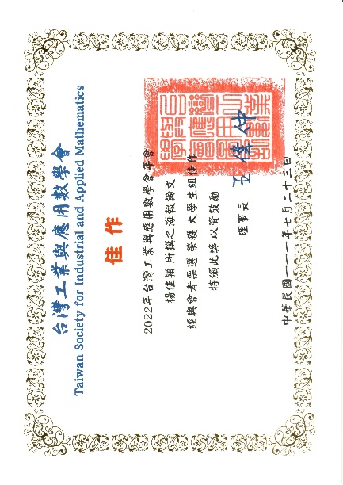
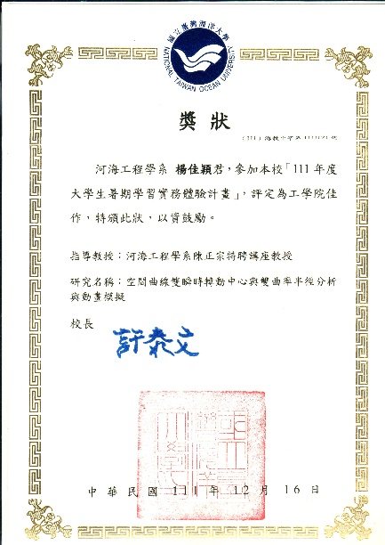
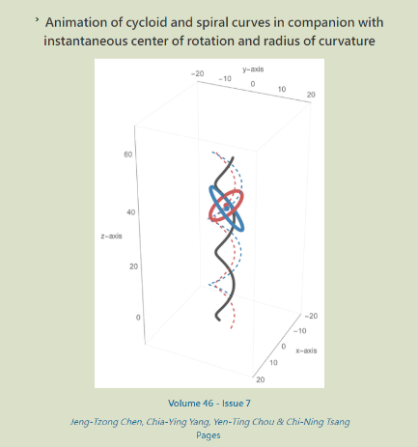
於TwSIAM2022海報論文競賽獲佳作。
2022海大大暑計畫獲獎。
2023獲選JCIE期刊封面。

